Resolución del Pleno del Instituto de Transparencia, Acceso a la Información Pública y Protección de Datos Personales del Estado de México y Municipios, con domicilio en Metepec, Estado de México, del siete de abril del dos mil veintidós.
Visto el expediente relativo al recurso de revisión 00904/INFOEM/IP/RR/2022, interpuesto por XXXX XXXXXXX XXXXXXX, a quien en lo sucesivo se le denominará el Recurrente en contra de la respuesta a su solicitud de información con número de folio 00327/TOLUCA/IP/2022, otorgada por el Ayuntamiento de Toluca, en lo sucesivo el Sujeto Obligado, se procede a dictar la presente resolución, con base en lo siguiente.

I. A N T E C E D E N T E S:
1. Solicitud de acceso a la información. Con fecha veinticuatro de enero del dos mil veintidós, el ahora Recurrente presentó a través del Sistema de Acceso a la Información Mexiquense, en lo subsecuente el SAIMEX ante el Sujeto Obligado, la solicitud de acceso a la información pública, a la que se le asignó el número de folio 00327/TOLUCA/IP/2022, requiriendo lo siguiente:
“Requiero él acta de la instalación de las Comisiones Edilicias de Gobernación, Planeación para el Desarrollo así como de Seguridad Pública, Tránsito y Protección Civil. Enero 2022 Así como la evidencia fotográfica Requiero las evidencias fotográficas de todas las sesiones de todos los Comités y Comisiones edilicias del mes de Enero del 2022, listas de asistencia y actas de todas las sesiones del mes de enero del año 2022.” (Sic)
Modalidad de entrega de la información: vía SAIMEX.
2. Respuesta. Con fecha quince de febrero del dos mil veintidós, el Sujeto Obligado otorgó, a través del SAIMEX, respuesta a la solicitud de acceso a la información en los siguientes términos:
“En respuesta a la solicitud recibida, nos permitimos hacer de su conocimiento que con fundamento en el artículo 53, Fracciones: II, V y VI de la Ley de Transparencia y Acceso a la Información Pública del Estado de México y Municipios, le contestamos que:
En atención a la solicitud de información número 00327/TOLUCA/IP/2022, me permito adjuntar al presente la respuesta correspondiente. Sin más por el momento, le envío un cordial saludo.
ATENTAMENTE
Lic. Norma Sofía Pérez Martínez” (Sic)
Archivos adjuntos: El Sujeto Obligado remitió los archivos electrónicos que se describen a continuación:
“ACTAS DE INSTALACIÓN.pdf”: Documento de veintiocho fojas, en el que se advierten las actas de instalación de la Comisión de Reglamentación Municipal, Comisión de Desarrollo Económico, Comisión Transitoria para la Revisión y Elaboración del Bando Municipal de Toluca 2022.
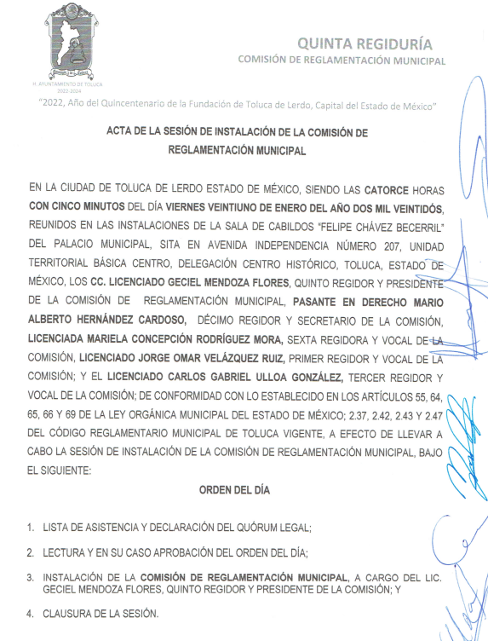
“EVIDENCIA COMISIONES.docx”: Archivo digital de cuatro fojas, en las cuales se advierten evidencias fotográficas de diversas comisiones.
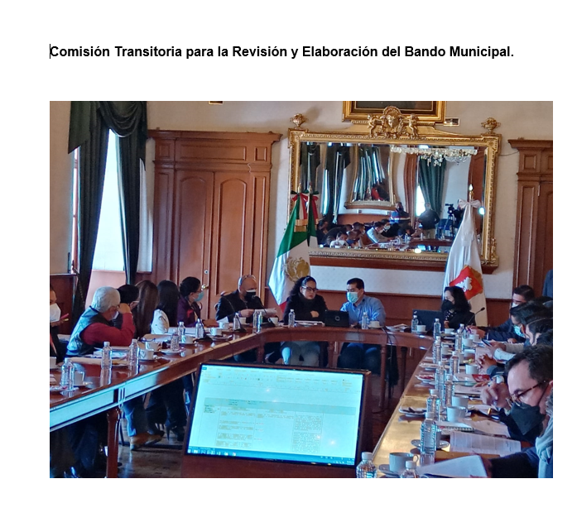
“COMITÉ ADQU.pdf”: Acta de Instalación y Primera Sesión Ordinaria del Comité de Adquisiciones y Servicios del H. Ayuntamiento de Toluca, celebrada el 7 de enero de 2022.
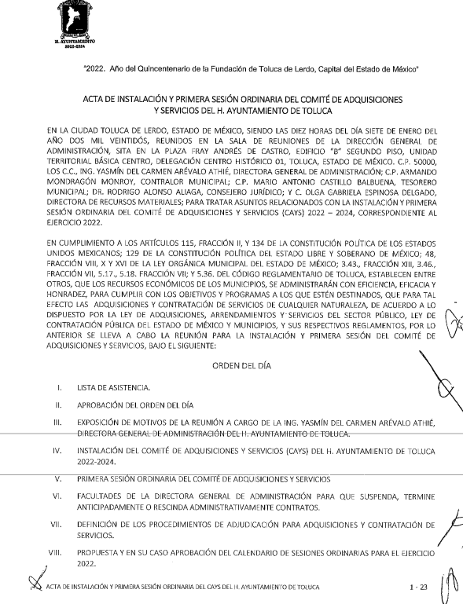
“COMITE ARR.pdf”: Acta de Instalación y Primera Sesión del Comité de Arrendamientos, Adquisiciones de Inmuebles y Enajenaciones del H. Ayuntamiento de Toluca.
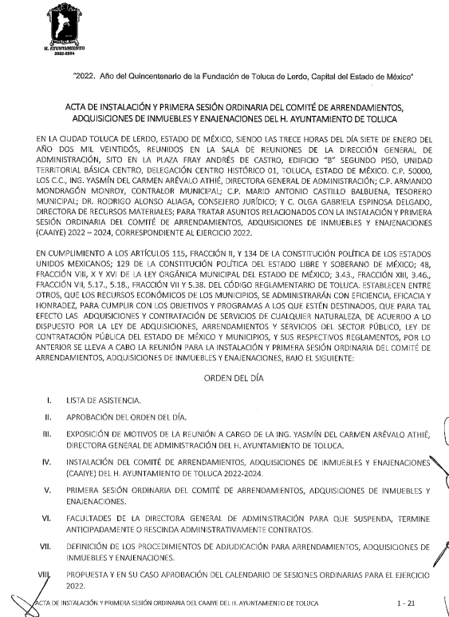
“ACTA SESIÓN DE INSTALACIÓN COMISIÓN ADULTOS MAYORES.pdf”: Contiene el Acta de Instalación de la Comisión de Atención al Adulto Mayor.
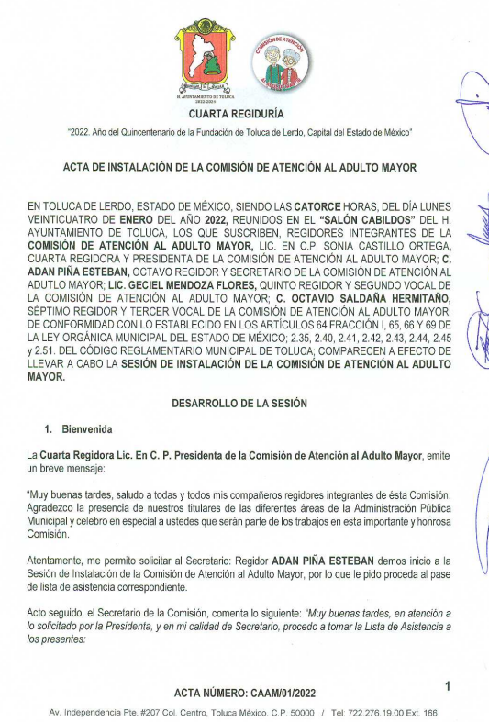

“ACTA DE INSTALACIÓN COMISIÓN PARA EL SEGUIMIENTO A LA IMPLEMENTACIÓN DE LA AGENDA 2030 EN TOLUCA.pdf”: Acta de Instalación de la Comisión para el Seguimiento a la Implementación de la Agenda 2030 en Toluca.

“EVIDENCIA FOTOGRAFICA ANEXO.pdf”: Soporte documental emitido por la Cuarta Regiduría, el cual consta de una foja en la que se aprecian las fotografías por las instalaciones de las Comisiones de Atención al Adulto Mayor y la Comisión para el Seguimiento a la Implementación de la Agenda 2030 en Toluca.
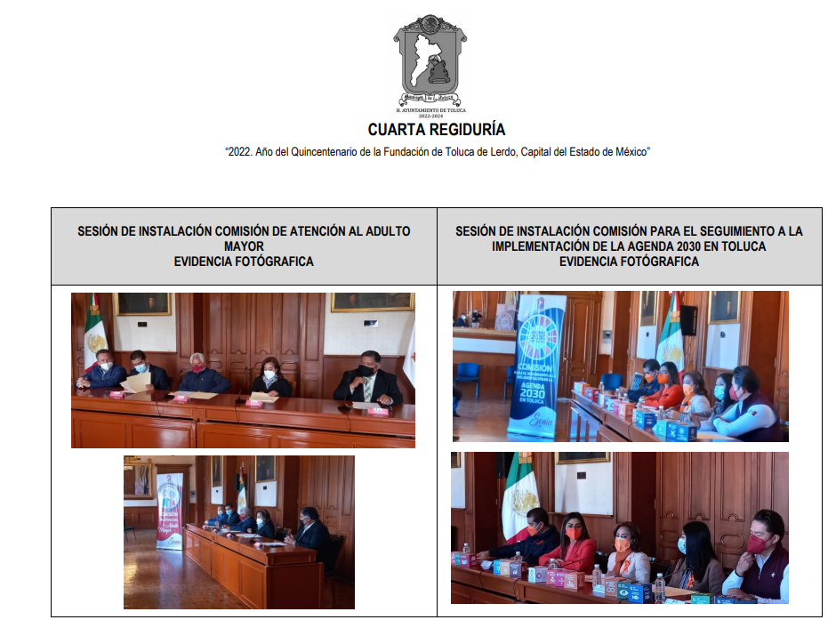
“Acta de asuntos internacionales.pdf”: Contiene el acta de instalación de la Comisión de Asuntos Internacionales y Apoyo al Migrante, sesión que tuvo verificativo el veinticuatro de enero de dos mil veintidós.


“Acta de cultura y educacion.pdf”: Acta de Instalación de la Comisión de Cultura y Educación, celebrada el veintiuno de enero de dos mil veintidós.

“comision ingresos.pdf”: Acta de Instalación de la Comisión Edilicia de Hacienda (Ingresos), celebrada el veintiuno de enero de dos mil veintidós.
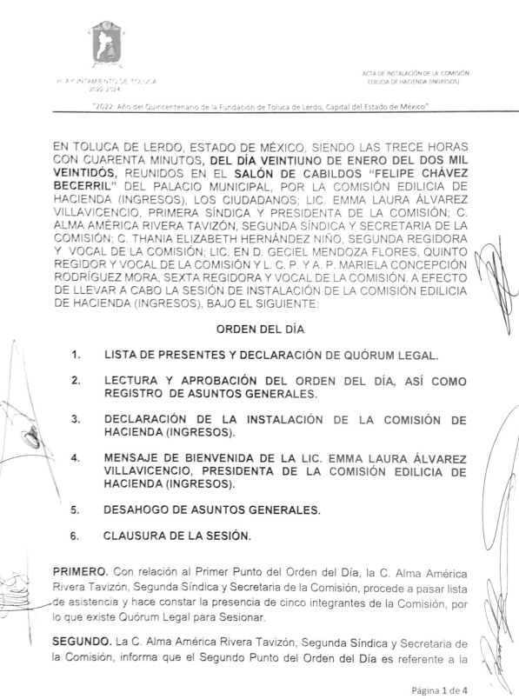
“COMISIÓN DE TRANSPARENCIA, ACCESO A LA INFORMACIÓN Y PROT. DE DATOS FIRMADA.pdf”: Acta de Sesión de Instalación de la Comisión de Transparencia, Acceso a la Información Pública y Protección de Datos Personales, celebrada el veinticinco de enero de dos mil veintidós.
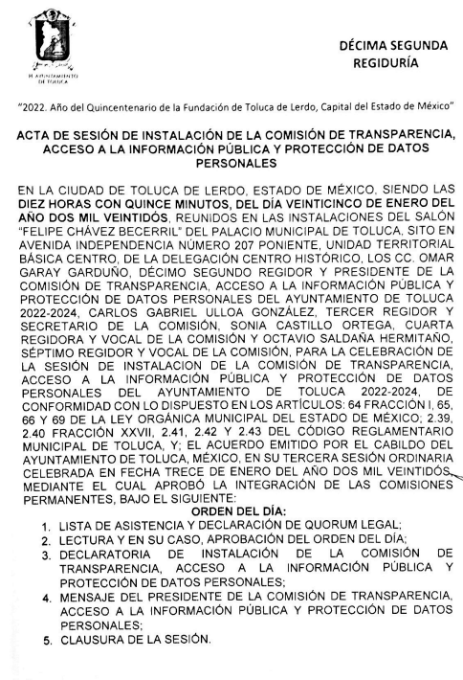
“evidenciafotografica_transparencia.pdf”: Se advierten dos fojas, mediante las cuales se presentan fotografías.

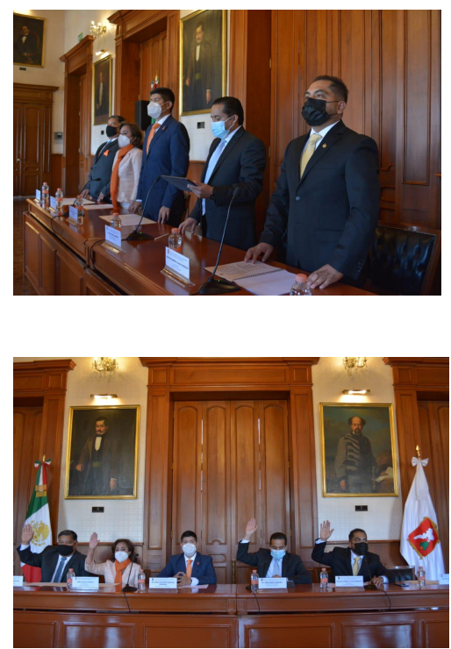
“Acta Instalación Comisión Movilidad.pdf”: Acta de Instalación de la Comisión de Movilidad, la cual se celebró el veinticuatro de enero de dos mil veintidós.
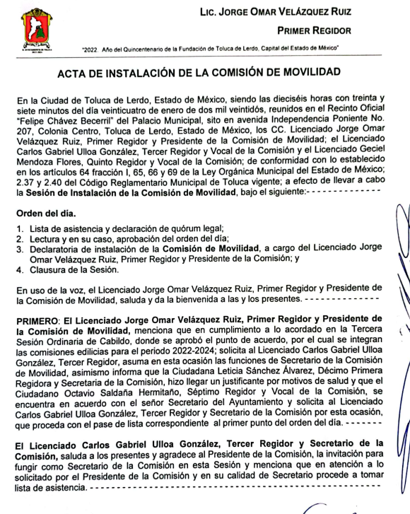
“Evidencia Fotográfica Instalación de Comisiones.pdf”: Archivo digital en el que se aprecian fotografías de las sesiones de instalaciones de comisiones.
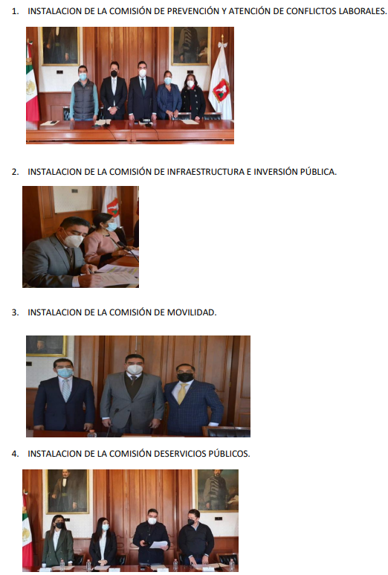
“Acta Instalación Comisión Infraestructura.pdf”: Acta de Instalación de la Comisión de Infraestructura e Inversión Pública, la cual se celebró el veinticuatro de enero de dos mil veintidós.
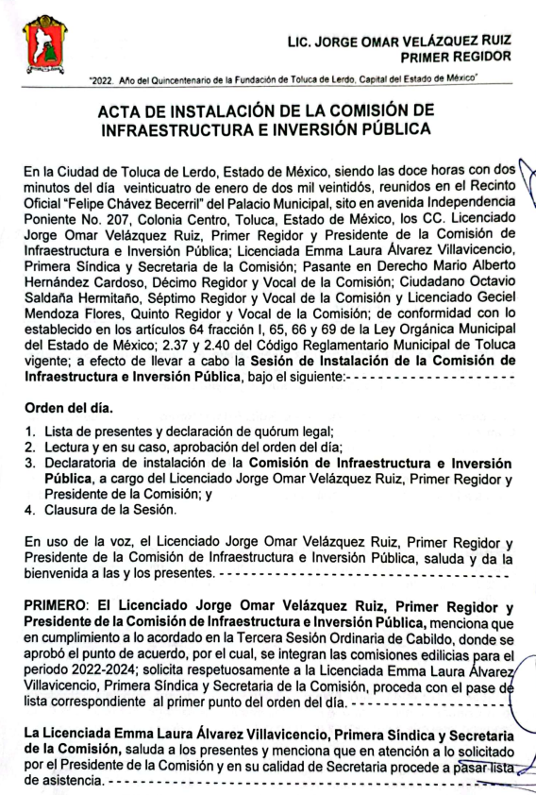
“Acta Instalación Comisión Servicios Pub.pdf”: Acta de instalación de la Comisión de Servicios Públicos, celebrada el veintiséis de enero de dos mil veintidós.
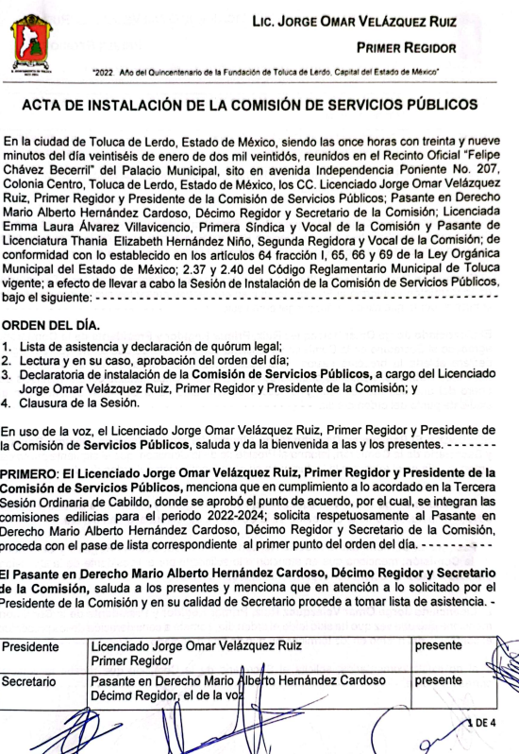
“Acta Instalación Comisión de Asuntos Lab.pdf”: Acta de Instalación de la Comisión de Prevención y Atención de Conflictos Laborales, celebrada el veintiuno de enero de dos mil veintidós.
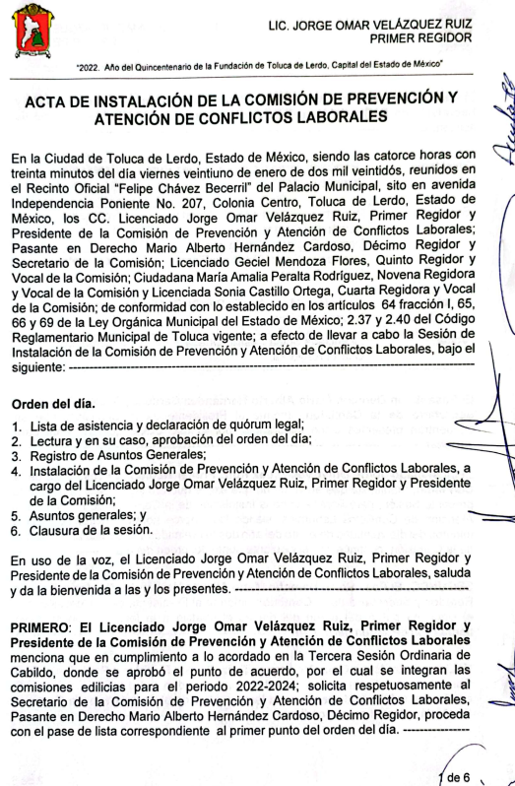
“CamScanner 02-11-2022 16.31.pdf”: Acta de la Sesión de Instalación de la Comisión de Protección e Inclusión a Personas con Discapacidad, celebrada el treinta y uno de enero de dos mil veintidós.
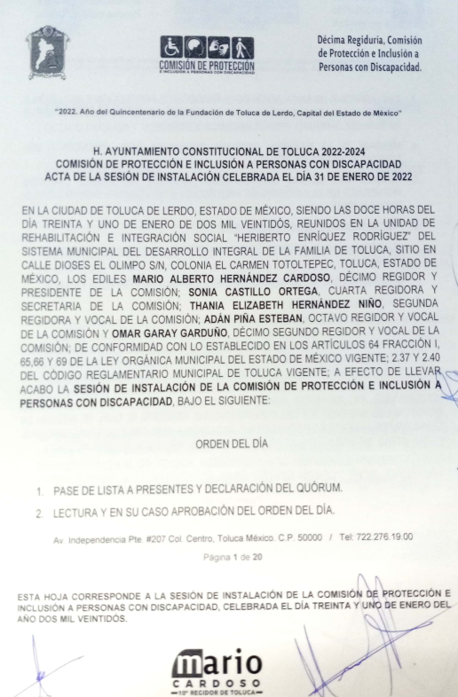
“SAIMEX 00327 ANEXO.pdf”: Soporte documental que consta de dos fojas y se vislumbran fotografías de instalación de las Comisiones de la Juventud, Deporte y Recreación, Comisión de Transversalidad de Género (Equidad de Género) y la Comisión de Atención a la Violencia contra las Mujeres.
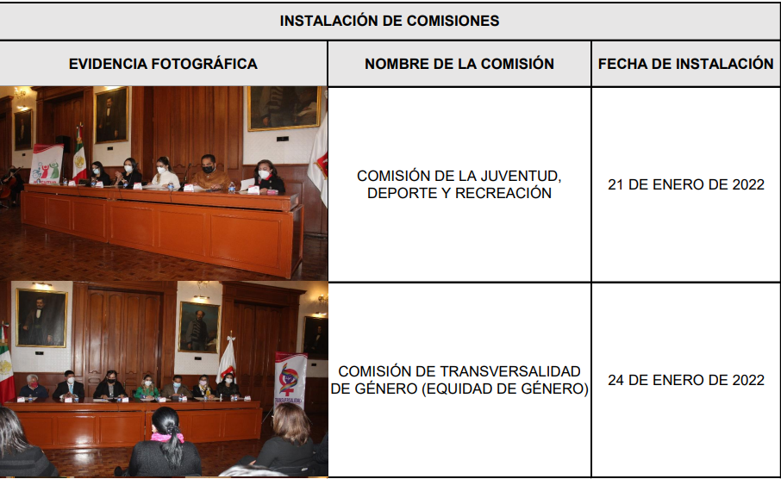
“INSTALACIÓN DE LAS COMISIONES EDILICIAS DE LA SEGUNDA REGIDURÍA.pdf”: Documento de dos fojas en los que se visualizan las evidencias fotográficas de las instalaciones de comisiones de la segunda regiduría.
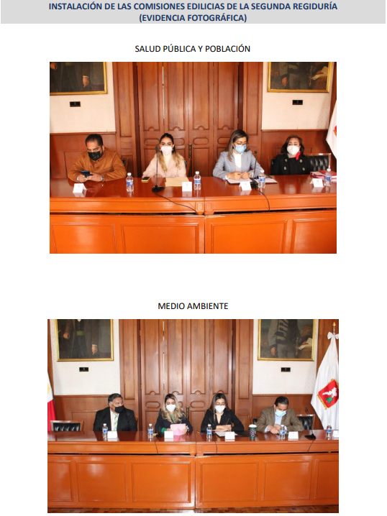
“Acta Comisión Atención a la Violencia.pdf”: Acta de Instalación de la Comisión de Atención a la Violencia en Contra de las Mujeres, celebrada el veinticinco de enero de dos mil veintidós.

“Acta comisión juventud y deporte (1).pdf”: Acta de Instalación de la Comisión de la Juventud, Deporte y Recreación, celebrada el veintiuno de enero de dos mil veintidós.
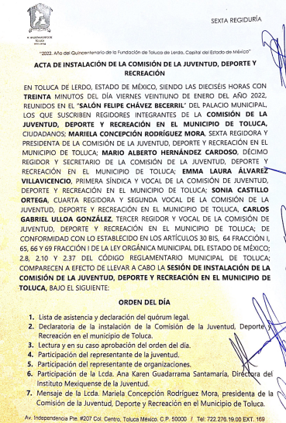
“Acta Comisión Transversalidad de Género.pdf”: Acta de la Instalación de la Comisión de Transversalidad de Género (Equidad de género), celebrada el veinticuatro de enero de dos mil veintidós.
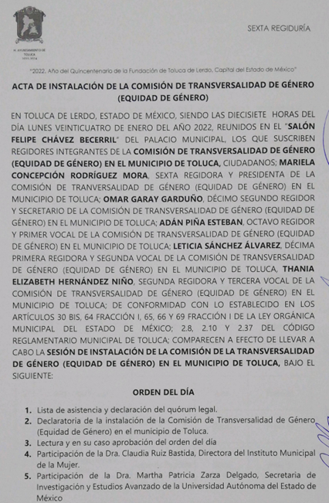
“IMG-20220125-WA0015.jpg”: Fotografía sin que se precise si pertenece a una sesión de comisión o de algún comité.

“Tercera Ordinaria 22.pdf”: Acta de la Tercera Sesión Ordinaria del Comité de Transparencia del H. Ayuntamiento de Toluca, celebrada el dieciocho de enero de dos mil veintidós.
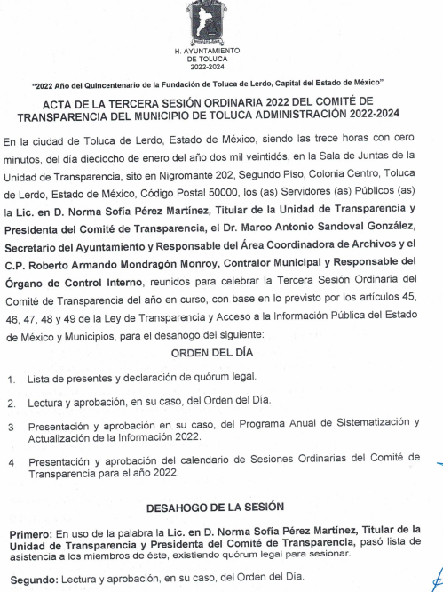
“Primera ordinaria 22.pdf”: Acta de la Primera Sesión Ordinaria del Comité de Transparencia del H. Ayuntamiento de Toluca, celebrada el doce de enero de dos mil veintidós.
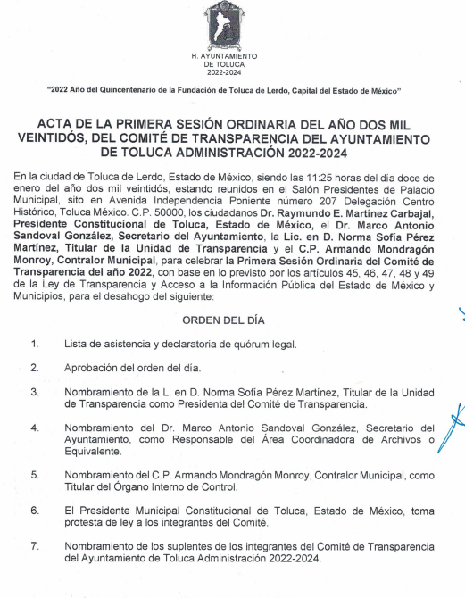
“Segunda Ordinaria 22.pdf”: Acta de la Segunda Sesión Ordinaria del Comité de Transparencia, celebrada el doce de enero de dos mil veintidós.
“rESPUESTA 00327_2022.pdf”: Documento de seis fojas, mediante el cual la Titular de la Unidad de Transparencia, otorga respuesta a la solicitud de información, se inserta la primera foja a manera de ejemplo.
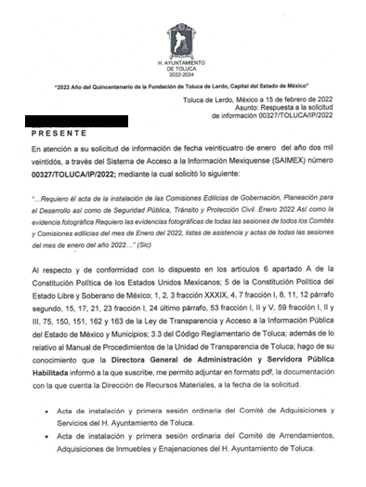
“fotos.1.pdf”: Archivo electrónico que consta de cuatro páginas, en este soporte se vislumbran fotografías, sin embargo, no se precisa si son evidencias de algún evento, sesión de comité o de comisión, se inserta la primera foja de manera ilustrativa.

3. Recurso de revisión. Inconforme con la respuesta recibida, el Recurrente interpuso en fecha dieciséis de febrero del año dos mil veintidós, el presente medio de impugnación expresando las siguientes manifestaciones:
a) Acto impugnado.
“LA RESPUESTA PROPORCIONADA.” (Sic)
b) Razones o motivos de inconformidad.
“FALTAN EVIDENCIAS DE SESIONES REALIZADAS.” (Sic)
4. Turno. De conformidad con el artículo 185 fracción I de la Ley de Transparencia y Acceso a la Información Pública del Estado de México y Municipios vigente, el presente recurso de revisión se envió electrónicamente al Instituto de Transparencia, Acceso a la Información Pública y Protección de Datos Personales del Estado de México y Municipios, que por razón de turno fue asignado a la Comisionada Guadalupe Ramírez Peña para su análisis, estudio, elaboración del proyecto y presentación ante el Pleno de este Instituto.
5. Admisión. Mediante auto de fecha veintiuno de febrero del dos mil veintidós, este Órgano Garante, admitió a trámite el recurso de revisión respectivo, poniéndose a disposición de las partes, para que un plazo no mayor a siete días hábiles manifestase lo que a su derecho corresponda, a efecto de ofrecer pruebas, informe justificado y alegatos, lo anterior con fundamento en el artículo 185 fracciones I, II y IV de la Ley de Transparencia y Acceso a la Información Pública del Estado de México y Municipios.
6. Manifestaciones. De las constancias que integran el expediente en que se actúan se advierte que el Sujeto Obligado rindió su informe justificado el tres de marzo de dos mil veintidós mediante el archivo electrónico denominado “Infotme 00904_2022.pdf”, el cual consta de ocho fojas y en él se aprecia que medularmente se confirma la respuesta emitida inicialmente, sirven de referencia las siguientes capturas de pantalla:
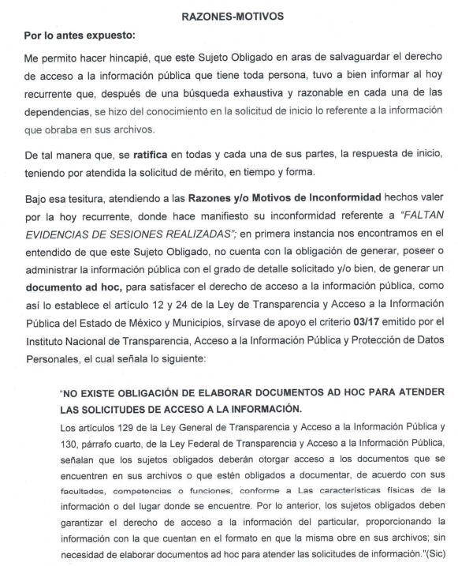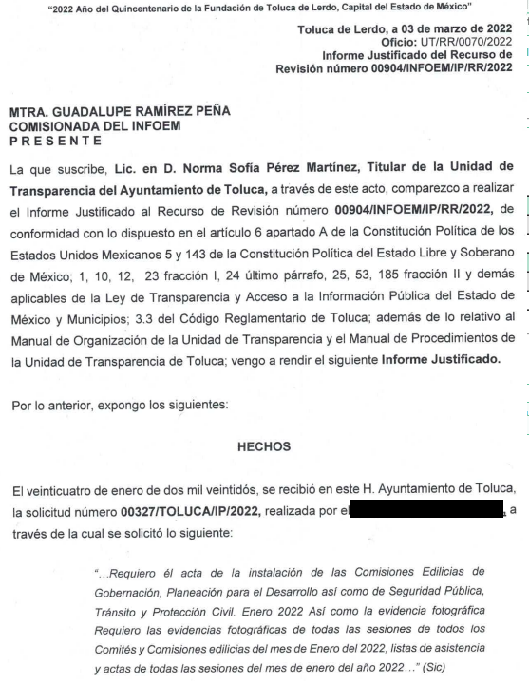

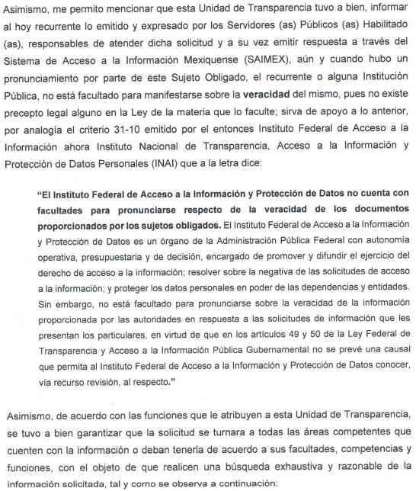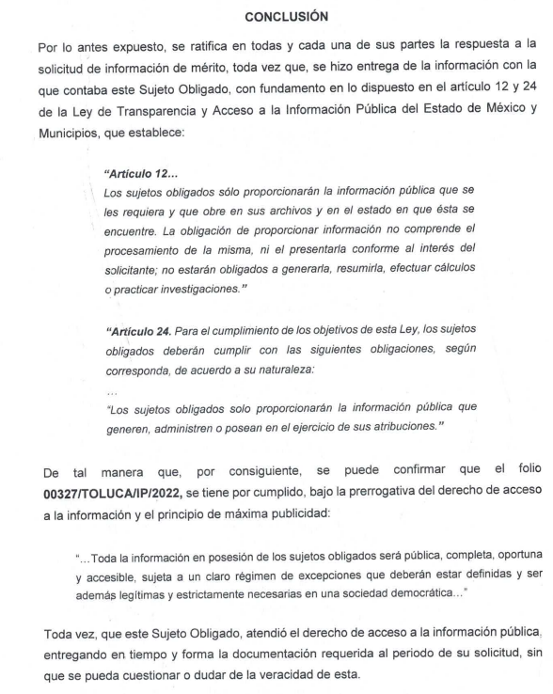


Es de precisar que este informe, se puso a la vista del Recurrente, mediante acuerdo emitido por la Comisionada Ponente en fecha treinta de marzo de dos mil veintidós, asimismo, por cuanto hace al Recurrente se tiene que fue omiso en emitir pronunciamiento alguno que a su derecho convenga, por lo tanto, se tiene por precluido su derecho para tal efecto

7.- Ampliación del plazo para emitir resolución. El seis de abril de dos mil veintidós, se notificó a las partes el Acuerdo de Ampliación de Plazo para resolver el medio de impugnación que nos ocupa, en términos de lo dispuesto por el artículo 181, párrafo tercero de la Ley de Transparencia y Acceso a la Información Pública del Estado de México y Municipios, a fin de aminorar los efectos que conlleva.
8. Cierre de Instrucción. En fecha seis de abril del año dos mil veintidós, se emitió el acuerdo por medio del cual se declaró cerrada la instrucción, pasando el expediente a resolución, debido a que fue debidamente substanciado el expediente y no existiendo diligencia pendiente de desahogo, en términos del artículo 185 fracciones VI y VIII de la Ley de Transparencia y Acceso a la Información Pública del Estado de México y Municipios, el cual fue notificado a las partes en la misma fecha.

II. C O N S I D E R A N D O S:
Primero. Competencia. El Instituto de Transparencia, Acceso a la Información Pública y Protección de Datos Personales del Estado de México y Municipios, es competente para conocer y resolver el presente recurso de revisión interpuesto por la parte Recurrente, conforme a lo dispuesto en los artículos 6, apartado A de la Constitución Política de los Estados Unidos Mexicanos; 5, párrafos trigésimo, trigésimo primero y trigésimo segundo; fracciones IV y V de la Constitución Política del Estado Libre y Soberano de México; 1, 2, fracción II; 13, 29, 36, fracciones I y II; 176, 178, 179, 181 párrafo 3 y 185 de la Ley Transparencia y Acceso a la Información Pública del Estado de México y Municipios; 9 fracciones I, XXIV y 11 del Reglamento Interior del Instituto de Transparencia, Acceso a la Información Pública y Protección de Datos Personales del Estado de México y Municipios.
Segundo. Oportunidad y Procedibilidad del Recurso de Revisión. Previo al estudio del fondo del asunto, se procede a analizar los requisitos de oportunidad y procedibilidad que debe reunir el recurso de revisión interpuesto, previstos en los artículos 178 y 180 de la Ley de Transparencia y Acceso a la Información Pública del Estado de México y Municipios.
El recurso de revisión fue interpuesto dentro del plazo de quince días hábiles, previsto en el artículo 178 de la Ley de Transparencia y Acceso a la Información Pública del Estado de México y Municipios, toda vez que el Sujeto Obligado remitió su respuesta a la solicitud de información el día quince de febrero de dos mil veintidós, mientras que el recurso de revisión interpuesto por la parte recurrente, se tuvo por presentado el día dieciséis de febrero de dos mil veintidós, esto es, al primer día hábil en que tuvo conocimiento de la respuesta impugnada.
Así también, por cuanto hace a la procedibilidad del recurso de revisión, una vez realizado el análisis de los formatos de interposición del recurso, se concluye la acreditación plena de los elementos formales precisados por el artículo 180 de la Ley de Transparencia y Acceso a la Información Pública del Estado de México y Municipios, en atención a que fue presentado mediante el formato visible en el SAIMEX.
Ahora bien, resulta procedente la interposición del recurso, según lo aducido por el recurrente en sus razones o motivos de inconformidad, de acuerdo al artículo 179, fracción V de la Ley de Transparencia y Acceso a la Información Pública del Estado de México y Municipios; que a la letra dice:
“Artículo 176. El recurso de revisión es la garantía secundaria mediante la cual se pretende reparar cualquier posible afectación al derecho de acceso a la información pública en términos del presente y siguiente Capítulo.
Artículo 179.- El recurso de revisión es un medio de protección que la Ley otorga a los particulares, para hacer valer su derecho de acceso a la información pública, y procederá en contra de las siguientes causas:
…
V. La entrega de información incompleta;” (Sic)
(Énfasis añadido)
Tercero. Materia de la revisión. De la revisión a las constancias y documentos que obran en el expediente electrónico se advierte, que el tema sobre el que este Órgano Garante de Transparencia y Acceso a la Información se pronunciará será: verificar si la respuesta otorgada por el Sujeto Obligado es adecuada y suficiente para satisfacer el derecho de acceso a la información pública de la parte Recurrente, o en su defecto, en caso de ser procedente, ordenar la entrega de información oportuna.
Cuarto. Estudio del asunto. Previo al estudio del presente asunto, es conveniente recordar que el solicitante requirió al Sujeto Obligado en la solicitud, le proporcionara lo siguiente:
- Acta de la instalación de las Comisiones Edilicias de Gobernación, Planeación para el Desarrollo así como de Seguridad Pública, Tránsito y Protección Civil, generadas en enero de 2022, con su evidencia fotográfica.
- Evidencias fotográficas de todas las sesiones de todos los Comités y Comisiones edilicias del mes de enero del 2022.
- Listas de asistencia y actas de todas las sesiones del mes de enero del año 2022
En respuesta a la solicitud de información, el Sujeto Obligado remitió diversos archivos electrónicos con el propósito de satisfacer los requerimientos del particular, mismos que fueron descritos de manera pormenorizada en líneas anteriores.
Conocida la respuesta, el Recurrente interpuso el recurso de revisión que nos ocupa, expresando medularmente en sus razones o motivos de inconformidad que la información recibida se encuentra incompleta, toda vez que “FALTAN EVIDENCIAS DE SESIONES REALIZADAS.” (Sic), por lo cual se advierte que se inconforma de la falta de evidencias fotográficas.
Bajo este tenor, la parte de la respuesta concerniente a “Acta de la instalación de las Comisiones Edilicias de Gobernación, Planeación para el Desarrollo así como de Seguridad Pública, Tránsito y Protección Civil, generadas en enero de 2022, así como las listas de asistencia y actas de todas las sesiones del mes de enero del año 2022, se tiene que no fue impugnada, por lo que consecuentemente debe declararse consentida, toda vez que, al no haber realizado manifestaciones de inconformidad al respecto, se infiere que la información proporcionada por el Sujeto Obligado, satisface este punto de la solicitud presentada.
Lo anterior es así, debido a que cuando un Recurrente impugna la respuesta del Sujeto Obligado, y éste no expresa Razón o Motivo de Inconformidad en contra de todos los rubros solicitados, dichos rubros deben declararse atendidos, pues se entiende que el Recurrente está conforme con la información entregada al no contravenir la misma. Sirve de Apoyo a lo anterior, por analogía la Tesis Jurisprudencial Número 3ª./J.7/91, Publicada en el Semanario Judicial de la Federación y su Gaceta bajo el número de registro 174,177, que establece lo siguiente:
“REVISIÓN EN AMPARO. LOS RESOLUTIVOS NO COMBATIDOS DEBEN DECLARARSE FIRMES. Cuando algún resolutivo de la sentencia impugnada afecta a la recurrente, y ésta no expresa agravio en contra de las consideraciones que le sirven de base, dicho resolutivo debe declararse firme. Esto es, en el caso referido, no obstante que la materia de la revisión comprende a todos los resolutivos que afectan a la recurrente, deben declararse firmes aquéllos en contra de los cuales no se formuló agravio y dicha declaración de firmeza debe reflejarse en la parte considerativa y en los resolutivos debe confirmarse la sentencia recurrida en la parte correspondiente.”
Consecuentemente, se reitera que la parte de la solicitud que no fue impugnada debe declararse consentida por el Recurrente, en razón de que no se realizaron manifestaciones de inconformidad, por lo que no pueden producirse efectos jurídicos tendentes a revocar, confirmar o modificar el acto reclamado ya que se infiere un consentimiento del Recurrente ante la falta de impugnación eficaz.
Sirve de sustento a lo anterior por analogía la tesis jurisprudencial número VI.3o.C. J/60, publicada en el Semanario Judicial de la Federación y su Gaceta bajo el número de registro 176,608 que a la letra dice:
“ACTOS CONSENTIDOS. SON LOS QUE NO SE IMPUGNAN MEDIANTE EL RECURSO IDÓNEO. Debe reputarse como consentido el acto que no se impugnó por el medio establecido por la ley, ya que si se hizo uso de otro no previsto por ella o si se hace una simple manifestación de inconformidad, tales actuaciones no producen efectos jurídicos tendientes a revocar, confirmar o modificar el acto reclamado en amparo, lo que significa consentimiento del mismo por falta de impugnación eficaz.”
Ahora bien, a efecto de garantizar el efectivo ejercicio del derecho de acceso a la información pública que asiste al particular, resulta conveniente precisar que el presente análisis versará sobre las evidencias fotográficas de la instalación de las Comisiones Edilicias de Gobernación, Planeación para el Desarrollo así como de Seguridad Pública, Tránsito y Protección Civil, así como de todas las sesiones de todos los Comités y Comisiones edilicias del mes de enero del 2022.
En primer término, se estima pertinente mencionar que el derecho de acceso a la información está consagrado en instrumentos internacionales de los cuales el Estado Mexicano se ha adherido, sin oponer reserva alguna sobre lo que nos interesa, adoptando dichas disposiciones al Derecho Interno, específicamente a nivel Constitucional, tal y como lo prevén los arábigos 1 párrafos primero, segundo y tercero y 6 apartado A fracciones I, II, III, IV, V, VI y VII que a la letra señalan:
Artículo 1o. En los Estados Unidos Mexicanos todas las personas gozarán de los derechos humanos reconocidos en esta Constitución y en los tratados internacionales de los que el Estado Mexicano sea parte, así como de las garantías para su protección, cuyo ejercicio no podrá restringirse ni suspenderse, salvo en los casos y bajo las condiciones que esta Constitución establece.
Las normas relativas a los derechos humanos se interpretarán de conformidad con esta Constitución y con los tratados internacionales de la materia favoreciendo en todo tiempo a las personas la protección más amplia.
Todas las autoridades, en el ámbito de sus competencias, tienen la obligación de promover, respetar, proteger y garantizar los derechos humanos de conformidad con los principios de universalidad, interdependencia, indivisibilidad y progresividad. En consecuencia, el Estado deberá prevenir, investigar, sancionar y reparar las violaciones a los derechos humanos, en los términos que establezca la ley
[…]
“Artículo 6o.
[...]
A. Para el ejercicio del derecho de acceso a la información, la Federación y las entidades federativas, en el ámbito de sus respectivas competencias, se regirán por los siguientes principios y bases:

I. Toda la información en posesión de cualquier autoridad, entidad, órgano y organismo de los Poderes Ejecutivo, Legislativo y Judicial, órganos autónomos, partidos políticos, fideicomisos y fondos públicos, así como de cualquier persona física, moral o sindicato que reciba y ejerza recursos públicos o realice actos de autoridad en el ámbito federal, estatal y municipal, es pública y sólo podrá ser reservada temporalmente por razones de interés público y seguridad nacional, en los términos que fijen las leyes. En la interpretación de este derecho deberá prevalecer el principio de máxima publicidad. Los sujetos obligados deberán documentar todo acto que derive del ejercicio de sus facultades, competencias o funciones, la ley determinará los supuestos específicos bajo los cuales procederá la declaración de inexistencia de la información.

II. La información que se refiere a la vida privada y los datos personales será protegida en los términos y con las excepciones que fijen las leyes.

III. Toda persona, sin necesidad de acreditar interés alguno o justificar su utilización, tendrá acceso gratuito a la información pública, a sus datos personales o a la rectificación de éstos.

IV. Se establecerán mecanismos de acceso a la información y procedimientos de revisión expeditos que se sustanciarán ante los organismos autónomos especializados e imparciales que establece esta Constitución.

V. Los sujetos obligados deberán preservar sus documentos en archivos administrativos actualizados y publicarán, a través de los medios electrónicos disponibles, la información completa y actualizada sobre el ejercicio de los recursos públicos y los indicadores que permitan rendir cuenta del cumplimiento de sus objetivos y de los resultados obtenidos.

VI. Las leyes determinarán la manera en que los sujetos obligados deberán hacer pública la información relativa a los recursos públicos que entreguen a personas físicas o morales.

VII. La inobservancia a las disposiciones en materia de acceso a la información pública será sancionada en los términos que dispongan las leyes. [...]

Así, de la interpretación sistémica de los numerales inmersos en los instrumentos legales Internacionales y Nacional, el derecho de acceso a la información es un derecho del cual goza toda persona sin discriminación alguna, el cual se ejerce ante los Poderes del Estado, entidades, dependencias o cualquiera persona física o moral que reciba y ejerza recursos públicos, siendo pública toda la información que posean con las excepciones enmarcadas, para lo cual queda demostrado que el presente Sujeto Obligado debe cumplir con dichos dispositivos legales.
En primer lugar, es conveniente analizar si las respuestas del Sujeto Obligado cumplen con los requisitos y procedimientos del derecho de acceso a la información pública, en atención a que en la Ley de Transparencia y Acceso a la Información Pública del Estado de México y Municipios en su artículo 4, dice que toda la información generada, obtenida, adquirida, transformada, administrada o en posesión de los Sujetos Obligados es pública y accesible de manera permanente a cualquier persona, privilegiando el principio de máxima publicidad, como así lo establece dicha determinación, que a continuación se trascribe para un mejor entendimiento:
“Artículo 4. El derecho humano de acceso a la información pública es la prerrogativa de las personas para buscar, difundir, investigar, recabar, recibir y solicitar información pública, sin necesidad de acreditar personalidad ni interés jurídico.
Toda la información generada, obtenida, adquirida, transformada, administrada o en posesión de los sujetos obligados es pública y accesible de manera permanente a cualquier persona, en los términos y condiciones que se establezcan en los tratados internacionales de los que el Estado mexicano sea parte, en la Ley General, la presente Ley y demás disposiciones de la materia, privilegiando el principio de máxima publicidad de la información. Solo podrá ser clasificada excepcionalmente Ley de Transparencia y Acceso a la Información Pública del Estado de México y Municipios 29 como reservada temporalmente por razones de interés público, en los términos de las causas legítimas y estrictamente necesarias previstas por esta Ley.
Los sujetos obligados deben poner en práctica, políticas y programas de acceso a la información que se apeguen a criterios de publicidad, veracidad, oportunidad, precisión y suficiencia en beneficio de los solicitantes.”(Sic)

De lo anterior, se desprende que los Sujetos Obligados tienen el deber de atender las solicitudes de acceso a la información pública que se les hagan de su conocimiento y proporcionar la información pública que obre en su poder conforme el estado que se encuentra y no hacer un procesamiento de la misma, ni presentarla conforme al interés del solicitante; como así lo establece el artículo 12 de la Ley de Transparencia y Acceso a la Información Pública del Estado de México y Municipios, el cual a la letra dice:
“Artículo 12.- Quienes generen, recopilen, administren, manejen, procesen, archiven o conserven información pública serán responsables de la misma en los términos de las disposiciones jurídicas aplicables.
Los sujetos obligados sólo proporcionarán la información pública que se les requiera y que obre en sus archivos y en el estado en que ésta se encuentre. La obligación de proporcionar información no comprende el procesamiento de la misma, ni el presentarla conforme al interés del solicitante; no estarán obligados a generarla, resumirla, efectuar cálculos o practicar investigaciones.” (Sic)

En esa tesitura, el artículo 24 en su último párrafo de la Ley de la Materia, dispone que los Sujetos Obligados sólo proporcionarán la información pública que generen, administren o posean en el ejercicio de sus atribuciones; por consiguiente, la información pública se encuentra a disposición de cualquier persona, lo que implica que es deber de los Sujetos Obligados, garantizar el Derecho de Acceso a la Información Pública, lo que no sucedió en el presente caso.
Siempre y cuando no se trate de información reservada o clasificada, que difundirla pondría en riesgo la seguridad jurídica y física del titular de la información, debiendo tener audacia los Sujetos Obligados para cuidar esta información a través del acuerdo clasificatorio del comité de transparencia y la versión pública que emita el servidor público habilitado de cada Sujeto Obligado; como así se establece en la Ley de Transparencia y Acceso a la Información Pública del Estado de México y Municipios.

Por otra parte, conviene mencionar que la Ley de Transparencia vigente en el Estado de México refiere:
Artículo 18. Los sujetos obligados deberán documentar todo acto que derive del ejercicio de sus facultades, competencias o funciones, considerando desde su origen la eventual publicidad y reutilización de la información que generen.

Artículo 19. Se presume que la información debe existir si se refiere a las facultades, competencias y funciones que los ordenamientos jurídicos aplicables otorgan a los sujetos obligados.

En los casos en que ciertas facultades, competencias o funciones no se hayan ejercido, se debe motivar la respuesta en función de las causas que motiven tal circunstancia.

Si el sujeto obligado, en el ejercicio de sus atribuciones, debía generar, poseer o administrar la información, pero ésta no se encuentra, el Comité de transparencia deberá emitir un acuerdo de inexistencia, debidamente fundado y motivado, en el que detalle las razones del por qué no obra en sus archivos.

Énfasis añadido.

De los dispositivos legales en comento, se aprecia que todo acto de autoridad en el ejercicio de sus funciones y atribuciones debe estar documentado, por lo que para dar atención a una solicitud de información el Sujeto Obligado debe entregar el soporte documental en donde conste la información requerida, debiendo contemplar que no se trate de información reservada o confidencial, por lo que debe cuidar dicha información a través del acuerdo clasificatorio del comité de transparencia y la versión pública que emita cada Sujeto Obligado; como así se establece en la Ley de Transparencia y Acceso a la Información Pública del Estado de México y Municipios,

En conclusión, el derecho de acceso a la información pública, consiste en que la información solicitada conste en un documento en cualquiera de sus formas, a saber: expedientes, reportes, estudios, actas, resoluciones, oficios, correspondencia, acuerdos, directivas, directrices, circulares, contratos, convenios, instructivos, notas, memorandos, estadísticas o bien, cualquier otro registro que documente el ejercicio de las facultades, funciones y competencias de los Sujetos Obligados; los que, podrán estar en cualquier medio, sea escrito, impreso, sonoro, visual, electrónico, informático u holográfico de conformidad con el artículo 3, fracción XI de la Ley de la materia, el cual señala lo siguiente:

“Artículo 3. Para los efectos de la presente Ley se entenderá por:
…
XI. Documento: Los expedientes, reportes, estudios, actas, resoluciones, oficios, correspondencia, acuerdos, directivas, directrices, circulares, contratos, convenios, instructivos, notas, memorandos, estadísticas o bien, cualquier otro registro que documente el ejercicio de las facultades, funciones y competencias de los sujetos obligados, sus servidores públicos e integrantes, sin importar su fuente o fecha de elaboración. Los documentos podrán estar en cualquier medio, sea escrito, impreso, sonoro, visual, electrónico, informático u holográfico…” (Sic)

Siendo aplicable, el Criterio de interpretación en el orden administrativo número 0002-11, emitido por Acuerdo del Pleno del Instituto de Transparencia y Acceso a la Información Pública del Estado de México y Municipios; publicado en el Periódico Oficial del Gobierno del Estado Libre y Soberano de México “Gaceta del Gobierno”, el diecinueve de octubre de dos mil once, cuyo rubro y texto refieren lo siguiente:

“CRITERIO 0002-11
INFORMACIÓN PÚBLICA, CONCEPTO DE, EN MATERIA DE TRANSPARENCIA. INTERPRETACIÓN SISTEMÁTICA DE LOS ARTÍCULOS 2°, FRACCIÓN V, XV, Y XVI, 3°, 4°, 11 Y 41. De conformidad con los artículos antes referidos, el derecho de acceso a la información pública, se define en cuanto a su alcance y resultado material, el acceso a los archivos, registros y documentos públicos, administrados, generados o en posesión de los órganos u organismos públicos, en virtud del ejercicio de sus funciones de derecho público, sin importar su fuente, soporte o fecha de elaboración.
En consecuencia el acceso a la información se refiere a que se cumplan cualquiera de los siguientes tres supuestos:
1) Que se trate de información registrada en cualquier soporte documental, que en ejercicio de las atribuciones conferidas, sea generada por los Sujetos Obligados;
2) Que se trate de información registrada en cualquier soporte documental, que en ejercicio de las atribuciones conferidas, sea administrada por los Sujetos Obligados, y
3) Que se trate de información registrada en cualquier soporte documental, que en ejercicio de las atribuciones conferidas, se encuentre en posesión de los Sujetos Obligados.”
De ahí que el Sujeto Obligado cuenta con el deber de satisfacer las solicitudes de acceso a la información que le sean formuladas y entregar la información pública que obre en sus archivos pudiendo ser de manera electrónica; más aún si la misma se trata de información relativa a obligaciones de transparencia, la cual se relaciona con aquella que se genere de acuerdo con sus facultades, atribuciones y obligaciones señaladas por la Ley en la materia, así como de interés público, es decir, aquella que resulta relevante o beneficiosa para la sociedad y no simplemente de interés individual, y cuya divulgación resulta útil para que el público comprenda las actividades que llevan a cabo los Sujetos Obligados, como pudiera tratarse de aquella relacionada con las obligaciones de trasparencia señaladas en los artículos 92 y 100 de la Ley de la Materia.
Ahora bien, en el asunto que nos ocupa respecto de las evidencias fotográficas, el Sujeto Obligado emitió en respuesta, el archivo digital “rESPUESTA 00327_2022.pdf”, tuvo a bien manifestar lo siguiente:
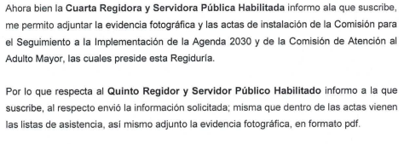

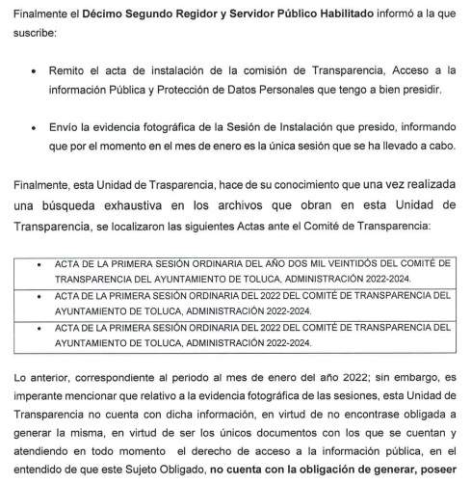
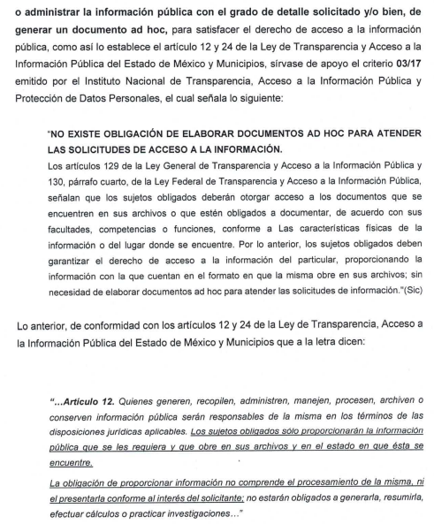
Expuesto lo anterior, resulta pertinente traer a colación el siguiente cuadro de análisis para efecto de determinar cuáles son las evidencias fotográficas faltantes y así estar en posibilidades de ordenar la entrega de las mismas en los puntos resolutivos de esta determinación.
Sesión celebrada del Comité o Comisión | Evidencia fotográfica (Si/No)
Sesión de Instalación de la Comisión de Reglamentación Municipal | Sí  En el archivo “EVIDENCIA COMISIONES.docx”
Instalación y Primera Sesión Ordinaria del Comité de Adquisiciones y Servicios. | No  En el archivo “rEspuesta 00327_2022.pdf”, manifiesta que remiten las actas de las sesiones, que son los documentos con los que cuenta la Dirección General de Administración, por conducto de la Dirección de Recursos Materiales.
Instalación y Primera Sesión Ordinaria del Comité de Arrendamientos, Adquisiciones de Inmuebles y Enajenaciones del H. Ayuntamiento de Toluca.
Instalación de la Comisión de Atención al Adulto Mayor | Sí  En el archivo digital “EVIDENCIA FOTOGRAFICA ANEXO.pdf”
Sesión de Instalación de la Comisión Para el Seguimiento a la Implementación de la Agenda 2030 en Toluca. | Sí  En el archivo digital “EVIDENCIA FOTOGRAFICA ANEXO.pdf”
Sesión de Instalación de la Comisión de Asuntos Internacionales y Atención al Migrante. | No  Únicamente enviaron el acta de la sesión de instalación.
Sesión de Instalación de la Comisión de Cultura y Educación. | No  Únicamente enviaron el acta de la sesión de instalación.
Sesión de Instalación de la Comisión de Ingresos (Hacienda) | No  Únicamente enviaron el acta de la sesión de instalación.
Sesión de Instalación de la Comisión de Transparencia y Protección de Datos Personales. | Sí  Se envió el archivo electrónico denominado “evidenciafotografica_transparencia.pdf”
Sesión de Instalación de la Comisión de Movilidad | Sí  Envió el archivo “Evidencia Fotográfica Instalación de Comisiones.pdf”
Sesión de Instalación de la Comisión de Infraestructura e Inversión Pública
Sesión de Instalación de la Comisión de Servicios Públicos
Sesión de Instalación de Prevención y Atención de Conflictos Laborales
Sesión de Instalación de la Comisión de Protección e Inclusión a personas con discapacidad | No  Únicamente enviaron el acta de la sesión de instalación.
Sesión de Instalación de Atención a la Violencia en Contra de las Mujeres. | Sí  Se localiza en el archivo “SAIMEX 00327 ANEXO.pdf”
Sesión de Instalación de la Comisión de la Juventud, Deporte y Recreación. | Sí  Se localiza en el archivo “SAIMEX 00327 ANEXO.pdf”
Sesión de Instalación de la Comisión de Transversalidad de Género (Equidad de Género) | Sí  Se localiza en el archivo “SAIMEX 00327 ANEXO.pdf”
Primera, Segunda y Tercera Sesión Ordinarias del Comité de Transparencia | En respuesta, la Titular de la Unidad de Transparencia manifestó que relativo a las evidencias fotográficas, dicha Unidad no se encuentra obligada a generarlas, por lo que remiten únicamente las actas generadas por las sesiones ordinarias.
Evidencias fotográficas de la instalación de las Comisiones Edilicias de Gobernación, Planeación para el Desarrollo así como de Seguridad Pública, Tránsito y Protección Civil. | No
Del análisis vertido con antelación, se tiene que las regidurías, sindicatura y la Titular de la Unidad de Transparencia, adjuntaron en su respuesta, las actas de las sesiones de Comités y Comisiones edilicias celebradas en el mes de enero de la presente anualidad que obran en sus archivos, sin embargo, por cuanto hace a las evidencias fotográficas, conviene precisar que las regidurías remitieron las fotografías con las que cuentan, sin embargo, debemos recordar que la Unidad de Transparencia y diversas unidades administrativas fueron omisas en remitir las evidencias fotográficas, por lo que con el propósito de determinar si las unidades administrativas se encuentran constreñidos a generar esta información, este Instituto procedió a la revisión de la normatividad vigente en la demarcación municipal, obteniendo así que no se encuentran constreñidos a generar este tipo de evidencias fotográficas, únicamente las actas derivado de las sesiones, no obstante, debemos recordar que en el presente asunto, el Coordinador General de Comunicación Social, asumió la facultad para generar, administrar o poseer la información solicitada, dado que el soporte documental “rESPUESTA 00327_2022.pdf”, en el que manifestó lo siguiente:
Resulta pertinente robustecer el presente análisis con lo previsto por el Manual de Organización de la Coordinación General de Comunicación Social, el cual se cita a continuación:
“VII. OBJETIVO GENERAL
Planear y coordinar la estrategia de comunicación social orientada a dar a conocer entre la población de Toluca, la información relacionada con la gestión de las dependencias de la administración pública municipal.
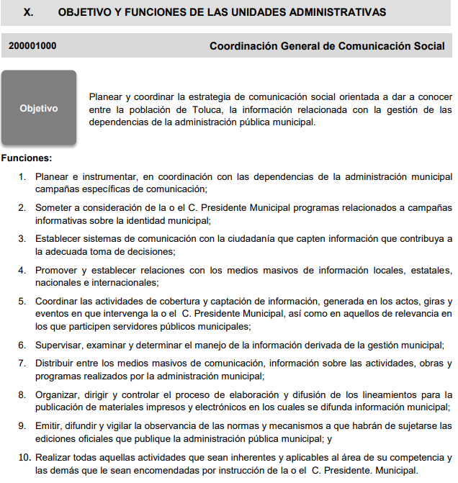

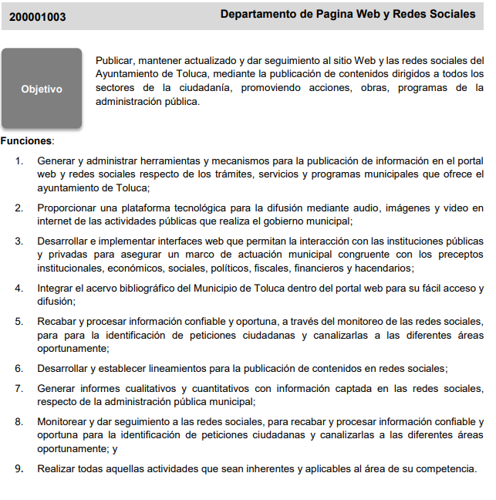

Bajo esta línea de pensamiento, se tiene que la Coordinación General de Comunicación Social es la instancia encargada de la difusión de las actividades públicas realizadas por el gobierno municipal, en este caso mediante redes sociales y su página web, por lo que encuadra el supuesto de que el Sujeto Obligado asumió contar con la información solicitada, acepta que la genera, posee y administra, en ejercicio de sus funciones de derecho público, motivo por el cual se actualiza el supuesto jurídico, previsto en el artículo 12 de la Ley de Transparencia y Acceso a la Información Pública del Estado de México y Municipios.
“Artículo 12. Quienes generen, recopilen, administren, manejen, procesen, archiven o conserven información pública serán responsables de la misma en los términos de las disposiciones jurídicas aplicables.
Los sujetos obligados sólo proporcionarán la información pública que se les requiera y que obre en sus archivos y en el estado en que ésta se encuentre. La obligación de proporcionar información no comprende el procesamiento de la misma, ni el presentarla conforme al interés del solicitante; no estarán obligados a generarla, resumirla, efectuar cálculos o practicar investigaciones.”
Precisado lo anterior, conviene señalar, en primer lugar, que a través de la respuesta proporcionada por el Servidor Público Habilitado y Coordinador General de Comunicación Social del Ayuntamiento, se asumió la existencia de la información peticionada tan es así que proporcionó una dirección electrónica con la finalidad de que el particular realizara la consulta de la información que es de su interés, en consecuencia, se asume que cuenta con la información.
En este tenor, toda vez que hubo un pronunciamiento por parte del Sujeto Obligado, mediante el Servidor Público Habilitado, que es a su vez, Coordinador General de Comunicación Social del Ayuntamiento, este Instituto estima oportuno efectuar el análisis de la información proporcionada, a efecto de determinar si es suficiente para tener por colmado el derecho de acceso a la información de la parte Recurrente, y en su defecto, señalar aquellos documentos que, en el ejercicio de sus atribuciones, genera, administra o posee y que, de manera enunciativa más no limitativa, pudieran satisfacer la solicitud de información.
En tal contexto, en primer lugar, debemos traer a colación el artículo 161 de la Ley de Transparencia y Acceso a la Información Pública del Estado de México y Municipios, el cual establece las características que debe tener la información desde el momento de su generación, publicación y entrega; de igual manera se contempla el procedimiento a seguir por el sujeto obligado para informar a los solicitantes sobre información que se encuentre disponible en libros, compendios, formatos electrónicos, entre otros, haciéndole saber al solicitante como podrá consultar, reproducir o adquirir la información, en un plazo no mayor a cinco días hábiles, comprendiendo:
a) La fuente
b) El lugar y
c) La forma
Asimismo, se establece que la fuente de la información deberá ser:
a) Precisa
b) Concreta
c) Y no debe implicar que el solicitante realice una búsqueda en toda la información que se encuentre disponible.
Imperativos legales que establecen el procedimiento que debe seguir el Sujeto Obligado para que pueda tomarse como válida su orientación sobre la forma en que puede consultar la información requerida.
En tal contexto, este Organismo Garante procedió a consultar la liga electrónica remitida por el Sujeto Obligado, a efecto de determinar si su pronunciamiento colma el requerimiento del particular, para ello resulta conveniente traer a colación la siguiente captura de pantalla:
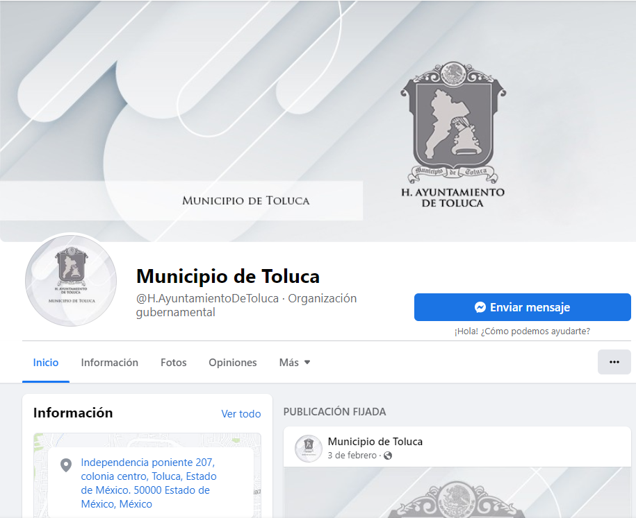
Como se advierte, de la liga electrónica proporcionada, se tiene que dirige a la página del Ayuntamiento de Toluca en la red social Facebook, por lo que no debe perderse de vista que, si bien el Sujeto Obligado emite respuesta a la solicitud de información, también lo es que la información proporcionada no colma la información peticionada, ello es así, atendiendo a que la parte Recurrente requiere le sean entregadas las evidencias fotográficas de las sesiones celebradas por las comisiones edilicias y los comités celebradas durante el mes de enero de 2022.
Ahora bien, en el supuesto de que las evidencias fotográficas requeridas se encontraran en esta plataforma, debe destacarse que al dar clic sobre el apartado de fotos, nos dirige a un sinfín de fotografías cargadas, toda vez que las mismas corresponden a actividades propias del Ayuntamiento y no únicamente de las sesiones de Comités y Comisiones, para ilustrar dicha circunstancia, conviene traer a colación la siguiente captura de pantalla:

Por lo que consecuentemente, nos encontramos ante una búsqueda que el particular tendría que efectuar dentro del portal del Sujeto Obligado a efecto de localizar la información requerida, es por ello que no se tiene por satisfecho el derecho de acceso a la información, resultando dable ordenar haga entrega de la información.
Ahora bien, trasladando esta premisa al asunto que nos ocupa, se tiene que en la especie no se actualizó esta circunstancia, ello en virtud de que el plazo en que se dio respuesta tras ser turnada fue de quince días hábiles, además implica que la parte solicitante realice una búsqueda dentro del portal.
En ese orden de ideas, se le exhorta al Sujeto Obligado para que en futuras ocasiones, se sirva en sujetarse a los términos y plazos legalmente establecidos, en los ordenamientos normativos que rigen su actuación.
En ese sentido, es toral señalar que el derecho de acceso a la información pública, implica que cualquier persona conozca la información contenida en los documentos que se encuentren en los archivos de los Sujetos Obligados, así que cuando la información requerida esté disponible al público en medios impresos, tales como libros, compendios, trípticos, registros públicos, en formatos electrónicos disponibles en Internet o en cualquier otro medio, se le hará saber por el medio requerido por el solicitante la fuente, el lugar y la forma en que puede consultar, reproducir o adquirir dicha información en un plazo no mayor a cinco días hábiles, siendo trascendental que la fuente sea precisa y concreta, por lo que no debe implicar que el solicitante realice una búsqueda en toda la información que se encuentre disponible.
Es así que se colige que la Ley de Transparencia constriñe a los Sujetos Obligados a atender las solicitudes de información y los faculta para que en el caso de que la misma, ya se encuentre disponible a través de una determinada página de internet; a que dicho pronunciamiento se le deba hacer en los términos descritos, circunstancia que no se tiene por cumplida por el Sujeto Obligado, atendiendo que si bien proporciona las ligas electrónicas para la consulta de la información; no señala de forma exacta el procedimiento para la consulta de la misma, implicando que la parte Recurrente navegue en un sinfín de información.
Es por todo lo expuesto que se concluye que el Sujeto Obligado no garantizó el derecho de acceso a la información del particular, toda vez que, en términos del marco normativo planteado, el Ayuntamiento genera, posee y administra las evidencias fotográficas faltantes de las sesiones celebradas por las comisiones edilicias y los comités celebradas durante el mes de enero de 2022.
Así, por lo expuesto con antelación se concluye que el Sujeto Obligado satisfizo parcialmente el derecho de acceso a la información del Recurrente, por lo que, para este Pleno resulta dable MODIFICAR la respuesta otorgada por el Sujeto Obligado a la solicitud de información 00327/TOLUCA/IP/2022, materia del presente asunto, al resultar fundadas las razones o motivos de inconformidad aducidos por la parte que recurre.
Debe apuntarse que para este Instituto, el derecho de acceso a la información solamente puede tenerse por satisfecho en el momento en que el particular tenga en su poder los soportes documentales con la información solicitada, por ello se determina ordenar al Sujeto Obligado, la entrega de las evidencias fotográficas de las sesiones celebradas por las comisiones edilicias y los comités celebradas del 1 al 24 de enero de 2022, al Recurrente.
Quinto. Versión Pública. Finalmente para la entrega de los soportes documentales que deberá proporcionar el sujeto obligado para dar satisfacción de la derecho humano de acceso a la información del particular, deberá considerar que ello no es absoluto, sino que encuentra como excepciones que la información sobre la cual se peticiona el acceso, contenga datos que deban ser clasificados en los términos que la misma Ley de la Materia señala, el Sujeto Obligado tendrá que elaborar la versión pública de los documentos que vaya entregar para dar cumplimiento a esta resolución, a fin de satisfacer el derecho de acceso a la información pública de la recurrente sin menoscabar el derecho a la protección de los datos personales de terceros.
Lo anterior, de conformidad a lo que señalan los artículos 3 fracciones IX, XX, XXI y XLV, 91, 132 fracciones II y III, y 143 fracción I de la Ley de Transparencia y Acceso a la Información Pública del Estado de México y Municipios que establecen:
“Artículo 3. Para los efectos de la presente Ley se entenderá por:
[…]
IX. Datos personales: La información concerniente a una persona, identificada o identificable según lo dispuesto por la Ley de Protección de Datos Personales del Estado de México;
XX. Información clasificada: Aquella considerada por la presente Ley como reservada o confidencial;
XXI. Información confidencial: Se considera como información confidencial los secretos bancario, fiduciario, industrial, comercial, fiscal, bursátil y postal, cuya titularidad corresponda a particulares, sujetos de derecho internacional o a sujetos obligados cuando no involucren el ejercicio de recursos públicos;
XLV. Versión pública: Documento en el que se elimine, suprime o borra la información clasificada como reservada o confidencial para permitir su acceso.
[…]
Artículo 91. El acceso a la información pública será restringido excepcionalmente, cuando ésta sea clasificada como reservada o confidencial.
Artículo 132. La clasificación de la información se llevará a cabo en el momento en que:
I. Se reciba una solicitud de acceso a la información;
II. Se determine mediante resolución de autoridad competente; o
III. Se generen versiones públicas para dar cumplimiento a las obligaciones de transparencia previstas en esta Ley.
[…]
Artículo 143. Para los efectos de esta Ley se considera información confidencial, la clasificada como tal, de manera permanente, por su naturaleza, cuando:
I. Se refiera a la información privada y los datos personales concernientes a una persona física o jurídico colectiva identificada o identificable;
II. Los secretos bancario, fiduciario, industrial, comercial, fiscal, bursátil y postal, cuya titularidad corresponda a particulares, sujetos de derecho internacional o a sujetos obligados cuando no involucren el ejercicio de recursos públicos; y
III. La que presenten los particulares a los sujetos obligados, de conformidad con lo dispuesto por las leyes o los tratados internacionales.
La información confidencial no estará sujeta a temporalidad alguna y sólo podrán tener acceso a ella los titulares de la misma, sus representantes y los servidores públicos facultados para ello.
No se considerará confidencial la información que se encuentre en los registros públicos o en fuentes de acceso público, ni tampoco la que sea considerada por la presente ley como información pública.”
Igualmente, los Lineamientos Generales en Materia de Clasificación y Desclasificación de la Información, así como para la elaboración de Versiones Públicas, emitidos por el Consejo Nacional del Sistema Nacional de Transparencia, Acceso a la Información Pública y Protección de Datos Personales, publicados en el Diario Oficial de la Federación el día quince de abril de dos mil dieciséis, tienen por objeto establecer los criterios con base en los cuales los sujetos obligados clasificarán como reservada o confidencial la información que posean, desclasificarán y generarán, en su caso, versiones públicas de expedientes o documentos que contengan partes o secciones clasificadas.
Entorno a lo que aquí nos interesa, los Lineamientos Quincuagésimo sexto, Quincuagésimo séptimo y Quincuagésimo octavo, establecen lo siguiente:
“Quincuagésimo sexto. La versión pública del documento o expediente que contenga partes o secciones reservadas o confidenciales, será elaborada por los sujetos obligados, previo pago de los costos de reproducción, a través de sus áreas y deberá ser aprobada por su Comité de Transparencia
Quincuagésimo séptimo. Se considera, en principio, como información pública y no podrá omitirse de las versiones públicas la siguiente:
I. La relativa a las Obligaciones de Transparencia que contempla el Título V de la Ley General y las demás disposiciones legales aplicables;
II. El nombre de los servidores públicos en los documentos, y sus firmas autógrafas, cuando sean utilizados en el ejercicio de las facultades conferidas para el desempeño del servicio público, y
III. La información que documente decisiones y los actos de autoridad concluidos de los sujetos obligados, así como el ejercicio de las facultades o actividades de los servidores públicos, de manera que se pueda valorar el desempeño de los mismos.
Lo anterior, siempre y cuando no se acredite alguna causal de clasificación, prevista en las leyes o en los tratados internaciones suscritos por el Estado mexicano.
Quincuagésimo octavo. Los sujetos obligados garantizarán que los sistemas o medios empleados para eliminar la información en las versiones públicas no permitan la recuperación o visualización de la misma.”
Por lo tanto, la entrega de documentos en su versión pública debe acompañarse necesariamente del Acuerdo del Comité de Transparencia que la sustente el cual debe estar debidamente fundado y motivado, en el que se expongan los fundamentos y razonamientos que llevaron al Sujeto Obligado a testar, suprimir o eliminar datos de dicho soporte documental, ya que no hacerlo, se reitera que lo entregado no tendría un sustento jurídico ni resultaría ser una versión pública, sino más bien una documentación ilegible, incompleta o tachada; ya que el no justificar las causas o motivos por las que no se aprecian determinados datos -ya sea porque se testan o suprimen- deja al solicitante en estado de incertidumbre, al no conocer o comprender porque no aparecen en la documentación respectiva.
En relación directa con ello, los Lineamientos en estudio establecen los formatos para la clasificación parcial y total de los documentos, que atienden a lo siguiente:
Parcial |  | Total
Concepto | Dónde | Concepto | Dónde
Sello oficial o logotipo del sujeto obligado
Fecha de clasificación | Se anotará la fecha en la que el Comité de Transparencia confirmó la clasificación del documento, en su caso. | Fecha de clasificación | Se anotará la fecha en la que el Comité de Transparencia confirmó la clasificación del documento, en su caso.
Área | Se señalará el nombre del área del cual es titular quien clasifica. | Área | Se señalará el nombre del área de la cual es el titular quien clasifica.
Información reservada | Se indicarán, en su caso, las partes o páginas del documento que se clasifican como reservadas. Si el documento fuera reservado en su totalidad, se anotarán todas las páginas que lo conforman. Si el documento no contiene información reservada, se tachará este apartado. | Reservado | Leyenda de información RESERVADA.
Fundamento legal | Se señalará el nombre del ordenamiento, el o los artículos, fracción(es), párrafo(s) con base en los cuales se sustente la reserva. | Periodo de reserva | Se anotará el número de años o meses por los que se mantendrá el documento o las partes del mismo como reservado. Si el expediente no es reservado, sino confidencial, deberá tacharse este apartado.
Ampliación del periodo de reserva | En caso de haber solicitado la ampliación del periodo de reserva originalmente establecido, se deberá anotar el número de años o meses por los que se amplía la reserva. | Fundamento legal | Se señalará el nombre del o de los ordenamientos jurídicos, el o los artículos, fracción(es), párrafo(s) con base en los cuales se sustenta la reserva.
Confidencial | Se indicarán, en su caso, las partes o páginas del documento que se clasifica como confidencial. Si el documento fuera confidencial en su totalidad, se anotarán todas las páginas que lo conforman. Si el documento no contiene información confidencial, se tachará este apartado. | Ampliación del periodo de reserva | En caso de haber solicitado la ampliación del periodo de reserva originalmente establecido, se deberá anotar el número de años o meses por los que se amplía la reserva.
Fundamento legal | Se señalará el nombre del ordenamiento, el o los artículos, fracción(es), párrafo(s) con base en los cuales se sustente la confidencialidad. | Confidencial | Leyenda de información CONFIDENCIAL.
Rúbrica del titular del área | Rúbrica autógrafa de quien clasifica. | Fundamento legal | Se señalará el nombre del o de los ordenamientos jurídicos, el o los artículos, fracción(es), párrafo(s) con base en los cuales se sustente la confidencialidad.
Fecha de desclasificación | Se anotará la fecha en que se desclasifica el documento. | Rúbrica del titular del área | Rúbrica autógrafa de quien clasifica.
Rúbrica y cargo del servidor público | Rúbrica autógrafa de quien desclasifica. | Fecha de desclasificación | Se anotará la fecha en que se desclasifica.
 |  | Partes o secciones reservadas o confidenciales | En caso que una vez desclasificado el expediente, subsistanpartes o secciones del mismo reservadas o confidenciales, se señalará este hecho.
 |  | Rúbrica y cargo del servidor público | Rúbrica autógrafa de quien desclasifica.
Por lo expuesto, con fundamento en el artículo 186 fracción III de la Ley de Transparencia y Acceso a la Información Pública del Estado de México y Municipios, este Órgano Garante considera procedente ordenar la entrega de la información, en versión pública.
En consecuencia, resulta procedente modificar la respuesta en términos de la fracción III del artículo 186 de la Ley de Transparencia y Acceso a la Información Pública del Estado de México y Municipios, a efectos de que el Sujeto Obligado entregue la información requerida.
Así, con fundamento en lo prescrito en los artículos 5 párrafos trigésimo, trigésimo primero y trigésimo segundo, fracciones IV y V de la Constitución Política del Estado Libre y Soberano de México; 2, fracción II; 29, 36 fracciones I y II; 176, 178, 179, fracción I, 181, 185 de la Ley de Transparencia y Acceso a la Información Pública del Estado de México y Municipios, este Pleno:
- R E S U E L V E
Primero. Resulta fundado el motivo de inconformidad planteado por el Recurrente en el recurso de revisión 00904/INFOEM/IP/RR/2022, por lo que, en términos del Considerando Cuarto de la presente resolución, se MODIFICA la respuesta emitida por el Ayuntamiento de Toluca.
Segundo. Se ORDENA al Sujeto Obligado que en términos de los Considerandos Cuarto y Quinto de esta resolución haga entrega, de ser procedente en versión pública, al Recurrente a través del SAIMEX, de lo siguiente:
Las evidencias fotográficas de las siguientes sesiones celebradas del 1 al 24 de enero de 2022:
- Instalación y Primera Sesión Ordinaria del Comité de Adquisiciones y Servicios
- Instalación y Primera Sesión Ordinaria del Comité de Arrendamientos, Adquisiciones de Inmuebles y Enajenaciones del H. Ayuntamiento de Toluca.
- Sesión de Instalación de la Comisión de Asuntos Internacionales y Atención al Migrante.
- Sesión de Instalación de la Comisión de Cultura y Educación.
- Sesión de Instalación de la Comisión de Ingresos (Hacienda)
- Sesión de Instalación de la Comisión de Protección e Inclusión a personas con discapacidad.
- Primera, Segunda y Tercera Sesiones Ordinarias del Comité de Transparencia
- De la instalación de las Comisiones Edilicias de Gobernación, Planeación para el Desarrollo así como de Seguridad Pública, Tránsito y Protección Civil.
Para la entrega en versión pública, deberá emitir el Acuerdo del Comité de Transparencia en términos de la Ley de Transparencia y Acceso a la Información Pública del Estado de México y Municipios, en el que funde y motive las razones sobre los datos que se supriman o eliminen y se ponga a disposición del Recurrente.
Tercero. Notifíquese, al Responsable de la Unidad de Transparencia del Sujeto Obligado, para que conforme a los artículos 186, último párrafo y 189, párrafo segundo de la Ley de Transparencia y Acceso a la Información Pública del Estado de México y Municipios dé cumplimiento a lo ordenado dentro del plazo de diez días hábiles, debiendo informar a este Instituto en un plazo de tres días hábiles siguientes sobre el cumplimiento dado a la presente resolución.
Cuarto. De conformidad con el artículo 198 de la Ley de Transparencia y Acceso a la Información Pública del Estado de México y Municipios, de considerarlo procedente, el Sujeto Obligado de manera fundada y motivada, podrá solicitar una ampliación de plazo para el cumplimiento de la presente resolución.
Quinto. Notifíquese, al recurrente vía SAIMEX la presente resolución, así como que podrá impugnarla vía Juicio de Amparo en los términos de las leyes aplicables, de conformidad con lo establecido en el artículo 196 de la Ley de Transparencia y Acceso a la Información Pública del Estado de México y Municipios.
ASÍ LO RESUELVE, POR UNANIMIDAD DE VOTOS, EL PLENO DEL INSTITUTO DE TRANSPARENCIA, ACCESO A LA INFORMACIÓN PÚBLICA Y PROTECCIÓN DE DATOS PERSONALES DEL ESTADO DE MÉXICO Y MUNICIPIOS, CONFORMADO POR LOS COMISIONADOS JOSÉ MARTÍNEZ VILCHIS, MARÍA DEL ROSARIO MEJÍA AYALA, SHARON CRISTINA MORALES MARTÍNEZ, LUIS GUSTAVO PARRA NORIEGA Y GUADALUPE RAMÍREZ PEÑA; EN LA DÉCIMA TERCERA SESIÓN ORDINARIA CELEBRADA EL SIETE DE ABRIL DEL DOS MIL VEINTIDÓS, ANTE EL SECRETARIO TÉCNICO DEL PLENO, ALEXIS TAPIA RAMÍREZ.

Artículo 92. Los sujetos obligados deberán poner a disposición del público de manera permanente y actualizada de forma sencilla, precisa y entendible, en los respectivos medios electrónicos, de acuerdo con sus facultades, atribuciones, funciones u objeto social, según corresponda, la información, por lo menos, de los temas, documentos y políticas que a continuación se señalan: (…)
“Artículo 3. Para los efectos de la presente Ley se entenderá por: (…) XXII. Información de interés público: Se refiere a la información que resulta relevante o beneficiosa para la sociedad y no simplemente de interés individual, cuya divulgación resulta útil para que el público comprenda las actividades que llevan a cabo los sujetos obligados…”
Artículo 161. Cuando la información requerida por el solicitante ya esté disponible al público en medios impresos, tales como libros, compendios, trípticos, registros públicos, en formatos electrónicos disponibles en Internet o en cualquier otro medio, se le hará saber por el medio requerido por el solicitante la fuente, el lugar y la forma en que puede consultar, reproducir o adquirir dicha información en un plazo no mayor a cinco días hábiles. La fuente deberá ser precisa y concreta y no debe implicar que el solicitante realice una búsqueda en toda la información que se encuentre disponible.

